Лабораторная работа 4

Математическое моделирование

Оразгелдиев Язгелди

Содержание

Список иллюстраций

Список таблиц

# 1 Цель работы

Реализовать математическую модель гармонического осциллятора

# 2 Задание

Построить фазовый портрет гармонического осциллятора и решение уравнения гармонического осциллятора для следующих случаев

1. Колебания гармонического осциллятора без затуханий и без действий внешней силы x’’+6x=0
2. Колебания гармонического осциллятора с затуханием и без действий внешней силы x’‘+6x’+6x=0
3. Колебания гармонического осциллятора с затуханием и под действием внешней силы x’‘+6x’+12x=sin(6t)

t = [0,60] x0=0.6 y0=1.6

# 3 Выполнение лабораторной работы

1. Построил модель колебания гармонического осциллятора без затуханий и без действий внешней силы на языке Julia

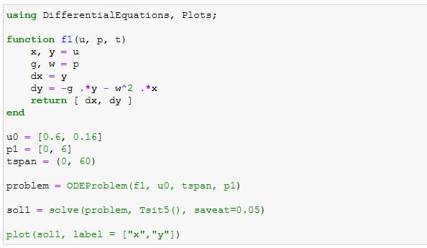

Рис. 1: код на языке Julia

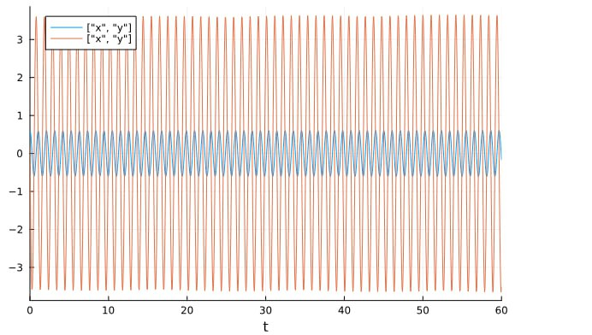

Рис. 2: Решение уравнения гармонического осциллятора без затуханий и без действий внешней силы

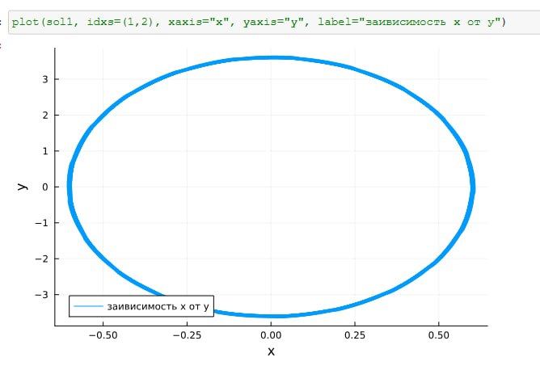

Рис. 3: Фазовый портрет гармонического осциллятора без затуханий и без действий внешней силы

Построил ту же модель на языке OpenModelica

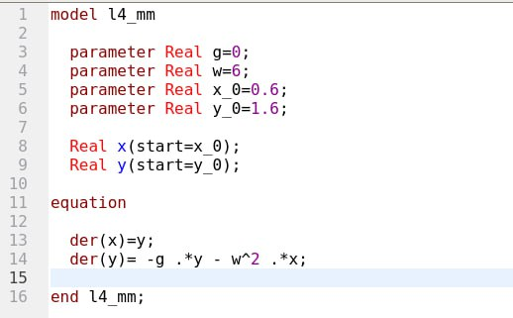

Рис. 4: код на языке OpenModelica

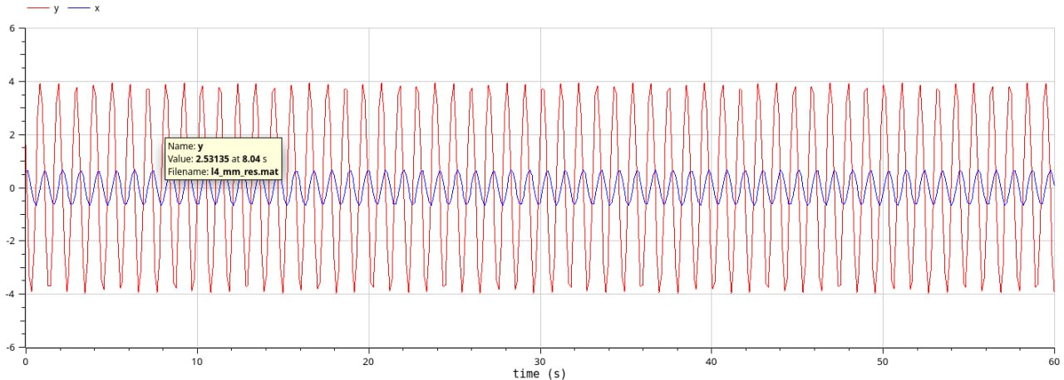

Рис. 5: Решение уравнения гармонического осциллятора без затуханий и без действий внешней силы

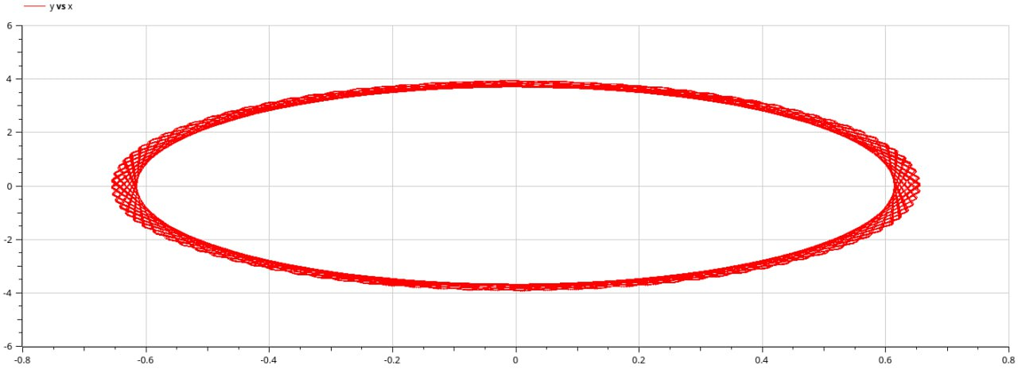

Рис. 6: Фазовый портрет гармонического осциллятора без затуханий и без действий внешней силы

1. Построил модель колебания гармонического осциллятора с затуханием и без действий внешней силы на языке Julia

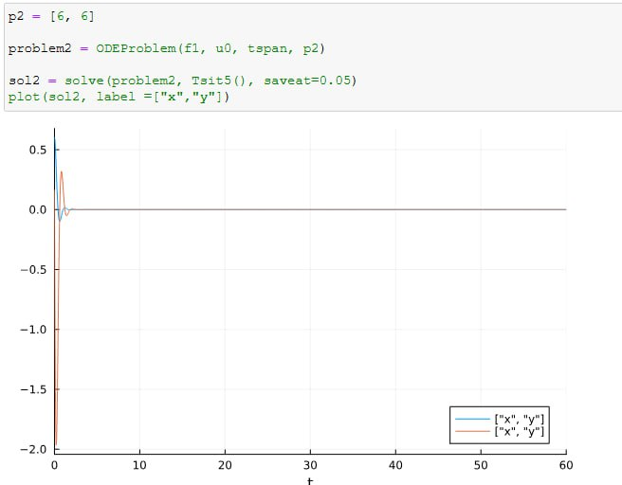

Рис. 7: код на языке Julia

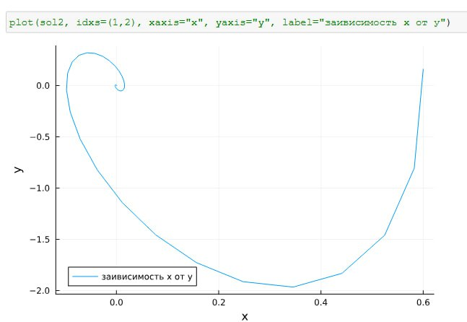

Рис. 8: Фазовый портрет гармонического осциллятора с затуханием и без действий внешней силы

Построил ту же модель на языке OpenModelica

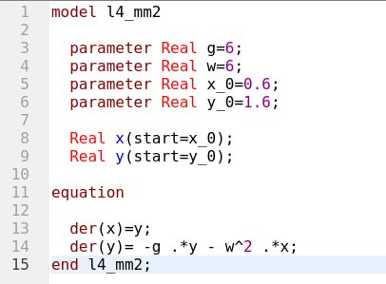

Рис. 9: код на языке OpenModelica

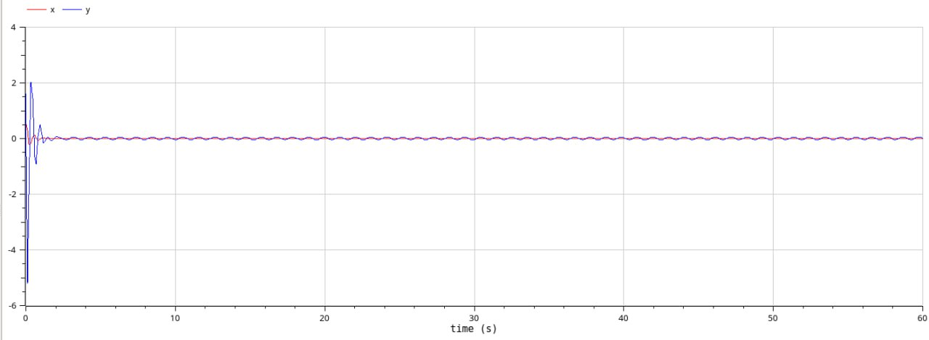

Рис. 10: Решение уравнения гармонического осциллятора с затуханием и без действий внешней силы

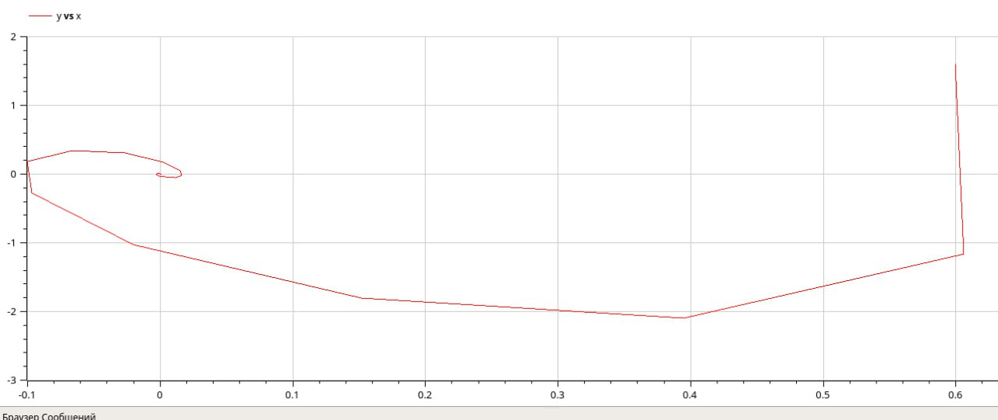

Рис. 11: Фазовый портрет гармонического осциллятора с затуханием и без действий внешней силы

1. Построил модель колебания гармонического осциллятора с затуханием и под действием внешней силы на языке Julia

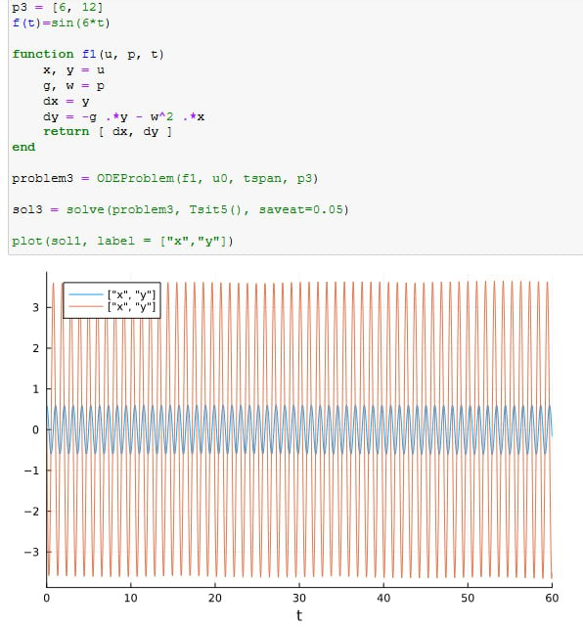

Рис. 12: Решение уравнения гармонического осциллятора с затуханием и без действий внешней силы

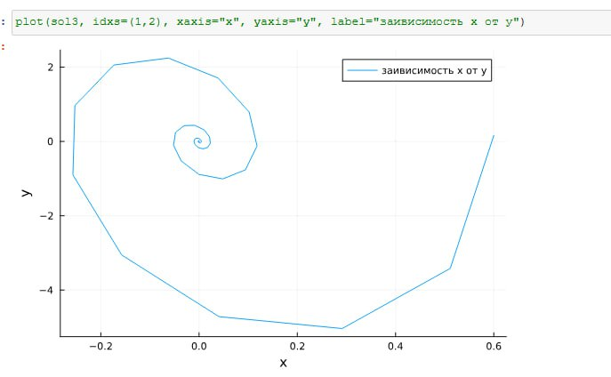

Рис. 13: Фазовый портрет гармонического осциллятора с затуханием и без действий внешней силы

Построил модель колебания гармонического осциллятора с затуханием и под действием внешней силы на языке OpenModelica

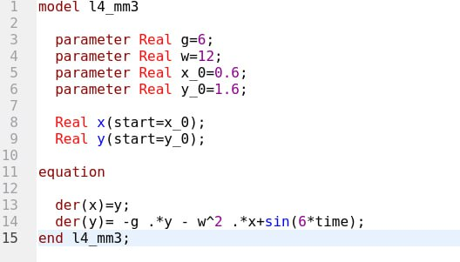

Рис. 14: код на языке OpenModelica



Рис. 15: Решение уравнения гармонического осциллятора с затуханием и под действием внешней силы

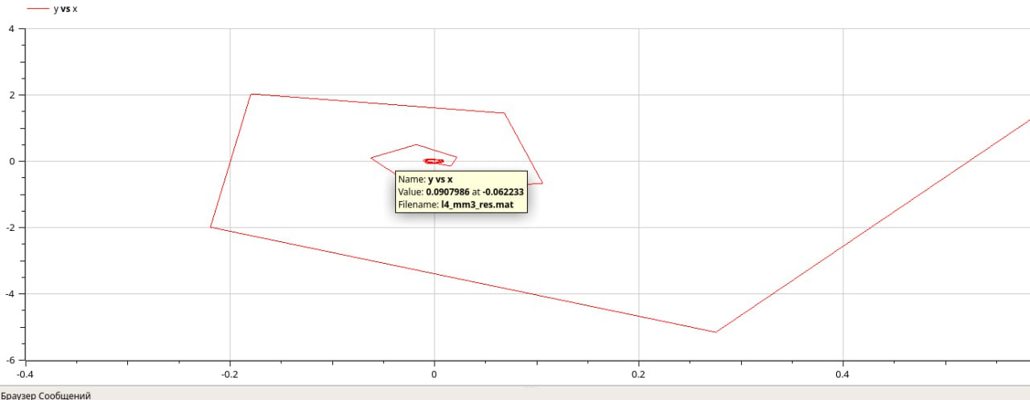

Рис. 16: Фазовый портрет гармонического осциллятора с затуханием и под действием внешней силы

# 4 Выводы

Я реализовал математическую модель гармонического осциллятора